國立虎尾科技大學

114學年度暑修
【學生查詢課程操作手冊】

暑修上課時間：7月13日至8月21日共6週，
7月13日(星期一)開始上課。

※請使用Google Chrome瀏覽器

1.請使用Google Chrome瀏覽器進入
2.首先進入本校網頁首頁: (https://www.nfu.edu.tw/)，選擇使用者入口列中學生專區進入，如下圖所示:

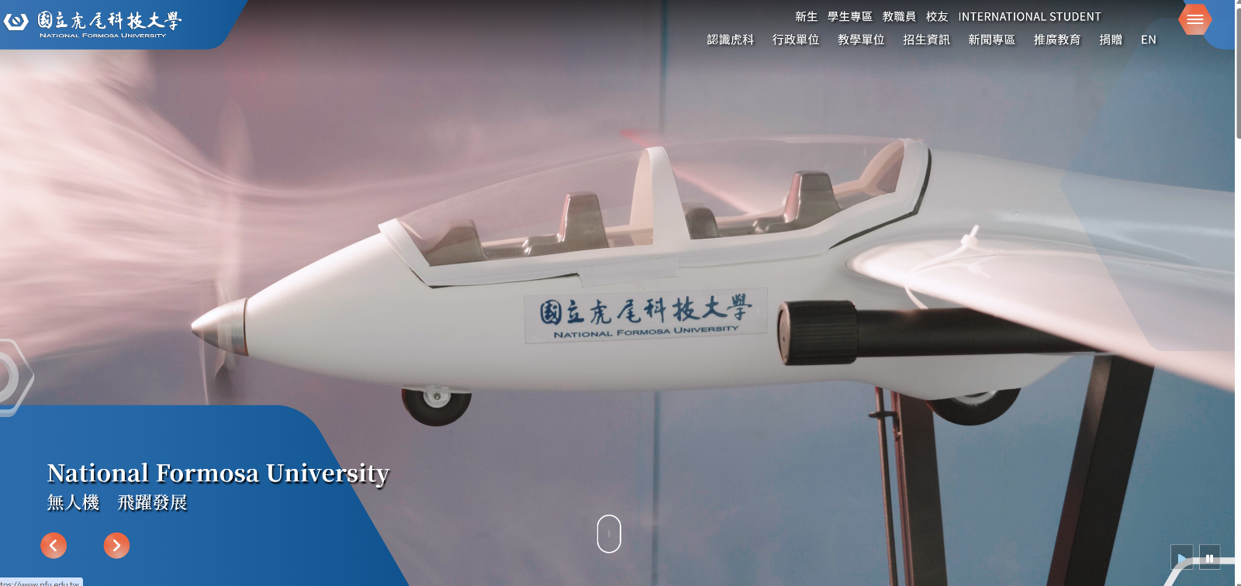
3.選擇課務資訊中教務查詢整合平台 [課程查詢/排課輔助/學程申請]系統進入，如下圖所示:

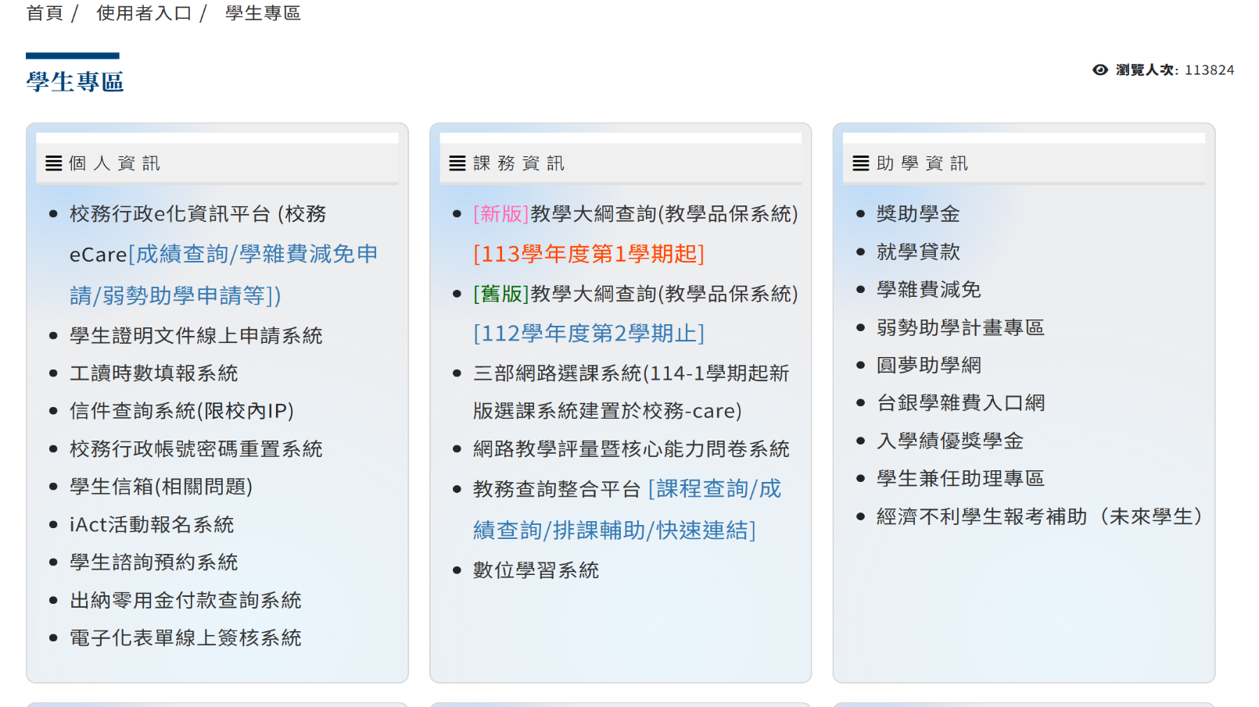
4.選擇課程查詢Course中課程名稱查詢進入，如下圖所示:

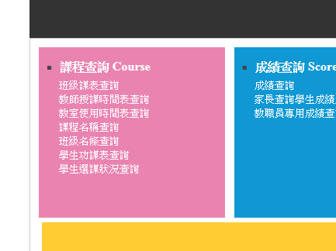

5.選擇114學年度第三學期→輸入課程名稱，如下圖所示:
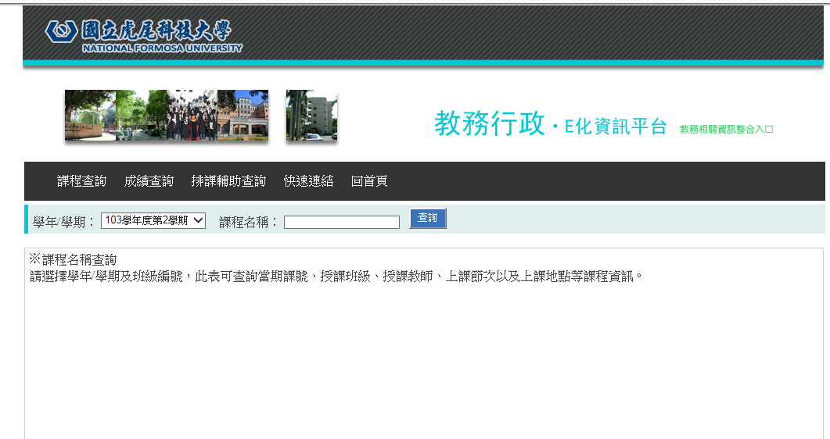

6.在課程查詢中輸入”% ”，查詢全部暑修課程，如下圖所示:

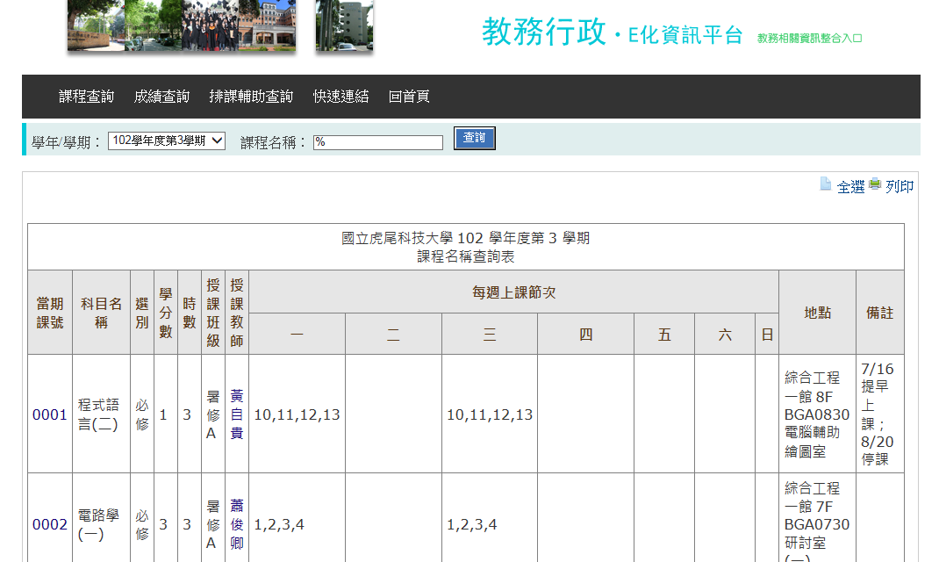

7.確認課程名稱、時間、地點，如下圖所示:
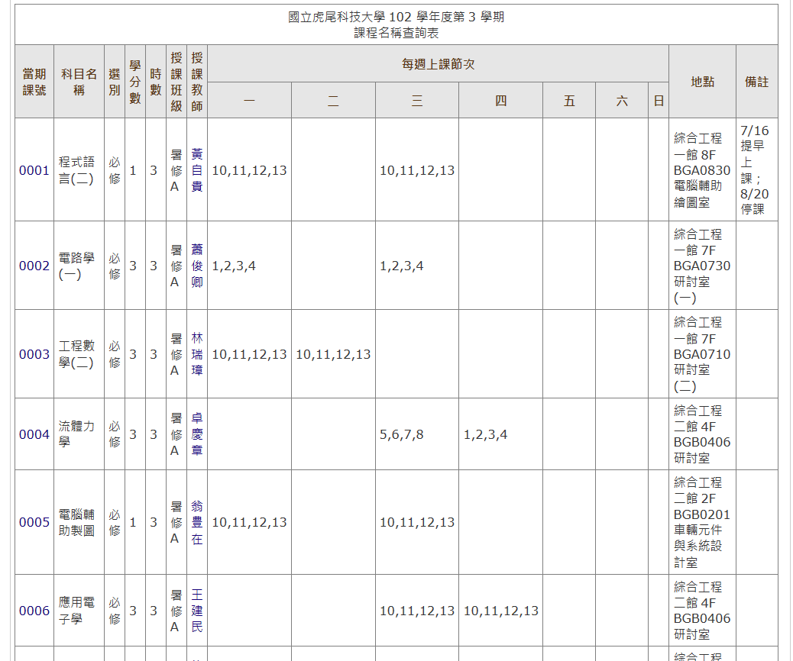

8.請注意欲選修課程之備註項目，如下圖所示:

